

Miércoles, 19 de agosto 2020.

El poema

Son textos literarios que expresan sentimientos, emociones o ideas sobre un tema. En estos textos lo más importante es la belleza de las palabras para expresar las ideas. Por eso, muchas veces se escriben en versos y llevan rimas.

Pon atención: las palabras lejos y espejos tienen la misma terminación por lo tanto son **rimas**.

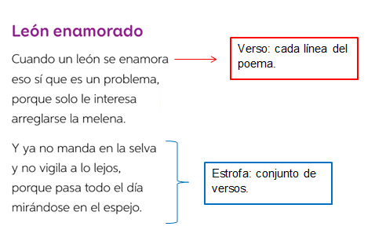

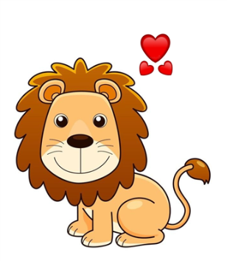



Miércoles, 19 de agosto 2020.

**Palabras que riman**

**Actividad**:

Colorea las palabras que **riman** con aquella destacada.

|  |  |  |  |
| --- | --- | --- | --- |
| sombrero | morado | primero | gorro |

|  |  |  |  |
| --- | --- | --- | --- |
| planeta | galleta | cometa | estrella |

|  |  |  |  |
| --- | --- | --- | --- |
| pirata | marinero | corbata | piñata |

|  |  |  |  |
| --- | --- | --- | --- |
| campana | banana | iglesia | campo |

|  |  |  |  |
| --- | --- | --- | --- |
| conejo | zanahoria | espejo | reflejo |